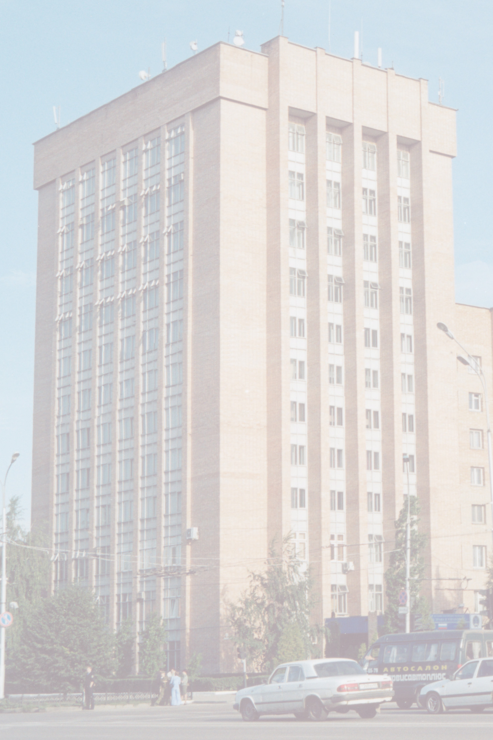 Академия ФСИН России осуществляет ежегодный набор в адъюнктуру (аспирантуру) на очную (3 года) и заочную (4 года) формы обучения по направлениям:
- 37.06.01 - Психологические науки
- 44.06.01 - Образование и педагогические науки
- 40.06.01 - Юриспруденция
- 38.07.01 - Экономика
в рамках, которых реализуются следующие профили
- 08.00.05 – экономика и управление народным хозяйством: экономика, организация и управление предприятиями, отраслями, комплексами; региональная экономика
- 12.00.01 – теория и история права и государства; история учений о праве и государстве
- 12.00.03 – гражданское право; предпринимательское право; семейное право; международное частное право
- 12.00.08 – уголовное право и криминология; уголовно-исполнительное право
- 12.00.09 – уголовный процесс
- 12.00.11 – судебная деятельность, прокурорская деятельность, правозащитная и правоохранительная деятельность
- 12.00.12 – криминалистика; судебно-экспертная деятельность; оперативно-розыскная деятельность
- 12.00.14 – административное право; административный процесс
- 13.00.01 – общая педагогика, история педагогики и образования
- 19.00.06 – юридическая психология
- 19.00.07 – педагогическая психология

ПЕРЕЧЕНЬ ДОКУМЕНТОВ, ВХОДЯЩИХ В УЧЕБНОЕ ДЕЛО КАНДИДАТА НА ОБУЧЕНИЕ В АДЪЮНКТУРЕ (АСПИРАНТУРЕ) АКАДЕМИИ ФСИН РОССИИ
1. Рапорт на имя начальника академии с просьбой допустить к конкурсным вступительным экзаменам (для лиц, сдавших кандидатские экзамены – к конкурсу). Рапорт должен быть согласован с руководителем подразделения, в котором кандидат проходит службу (не ниже зам.начальника ВУЗа, НИИ,УФСИН или ГУФСИН), заверен печатью направляющего учреждения, и с начальником кафедры академии, осуществляющей подготовку по избранному научному направлению.
2. Заверенная копия диплома государственного образца о высшем профессиональном образовании.
3. Анкета, заверенная подписью руководителя отдела кадров по месту службы (работы) и печатью направляющего учреждения.
4. Список опубликованных научных работ.
5. Удостоверения о сдаче кандидатских экзаменов при его наличии у поступающего.
6. Ксерокопии и список опубликованных научных работ (с указанием места и года издания) или вступительный реферат по специальности (реферат должен быть напечатан на одной стороне белой бумаги стандартного формата А4 через 1,5 интервал в компьютерном варианте программы Microsoft Word, размером шрифта 14, гарнитурой “Times New Roman”. Примерный объем реферата до 25 стр.
7. Заключение предполагаемого научного руководителя о степени подготовленности кандидата к научно-педагогической работе.
8. 1 фотография размером 3х4.
9. Медицинская справка по форме 086-у
10. Папка с завязками (белая, из картона).
11. 5 почтовых конвертов с марками.
Контакты
Телефон: [8(4912) 938-229]
Внутренний: [32-29, 34-62]
Электронная почта: [fsin-diss@yandex.ru]
Веб-сайт: [www.apu.fsin.su]
Skype: [fpnpk62]
Vkontakte: [Кадры высшей квалификации]
Академия права и управления ФСИН России
факультет подготовки научно-педагогических кадров

поступление в адъюнктуру и аспирантуру
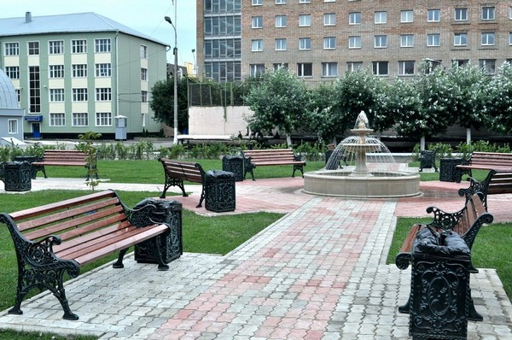

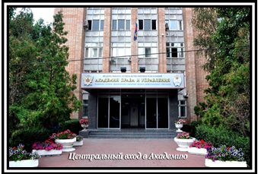

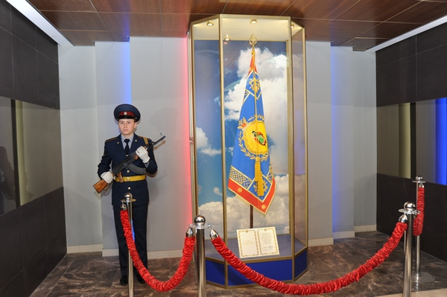

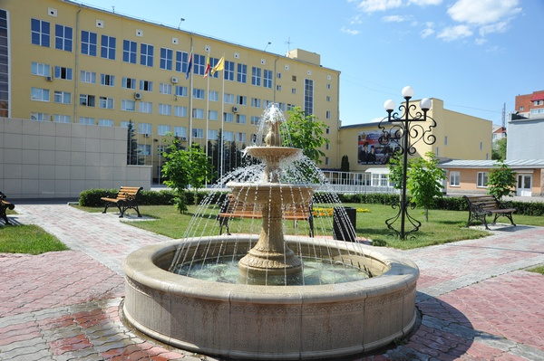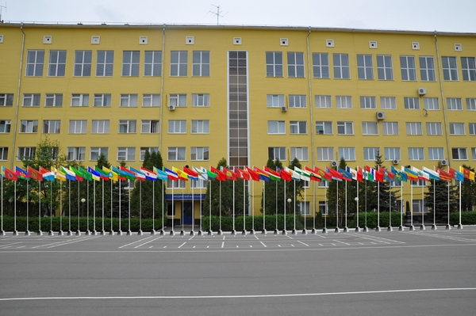

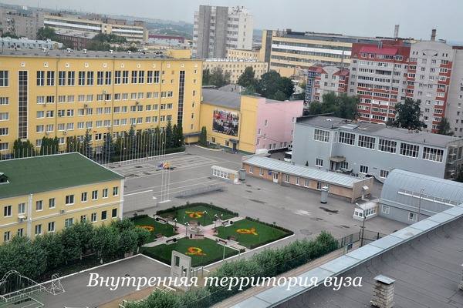

ПОРЯДОК ДЕЙСТВИЙ, НЕОБХОДИМЫХ ДЛЯ ПОСТУПЛЕНИЯ
=1=

Написать рапорт на имя начальника академии и согласовать его с начальником территориального органа и начальником кафедры, за которой закреплена научная специальность (кандидатам на обучение в аспирантуре написать заявление на имя начальника академии, согласованное с начальником кафедры, за которой закреплена научная специальность)
=2=

Сформировать и представить на факультет учебное дело кандидата на обучение в адъюнктуре (аспирантуре) и реферат по специальности
=3=

Связаться или прибыть на факультет подготовки научно-педагогических кадров в Академию ФСИН России, пройти собеседование с предполагаемого научного руководителя

=4=

Получить вопросы для сдачи вступительных экзаменов на сайте академии www.apu.fsin.su/ (главная страница → структура → факультеты → факультет подготовки научно-педагогических кадров)
=5=

Прибыть для сдачи вступительных экзаменов
=6=

Очная форма обучения:
- реализовать отпуск за текущий год;
- подготовить денежный и вещевой аттестаты;
- Прибыть в Академию 29 августа.
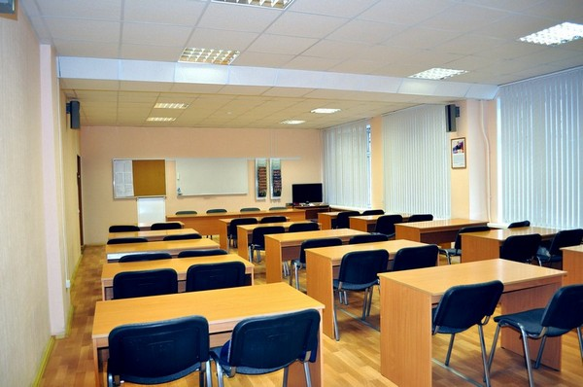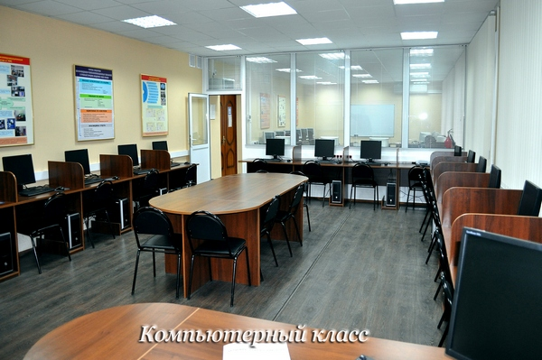

Социальные гарантии
- Сохранение заработной платы.
- Получение очередного звания, по занимаемой ранее должности.
- Отпуск 45 суток.
- Исчисление срока службы 1 год за 1,5 года.

Образец рапорта
Начальнику Академии ФСИН России
генерал-майору внутренней службы
А.А. Крымову.
Рапорт
Прошу Вас допустить меня к конкурсным вступительным экзаменам (для лиц, сдавших кандидатские экзамены,- к конкурсу) в адъюнктуру (очную, заочную) Академии ФСИН России по направлению (указать шифр), профилю (указать шифр), целевым назначением для учебного центра (УФСИН, ГУФСИН России).
Я (указать полностью фамилию, имя, отчество, год рождения, какое учебное заведение окончил, в каком году, специальность по диплому, стаж работы вы УИС, ОВД, других правоохранительных органах, последнее место службы(работы) и должность, семейное положение, адрес, мобильный телефон, e-mail).
Инициалы, фамилия,
должность, звание кандидата.
Дата подпись
СОГЛАСОВАНО
1) фамилия, инициалы, должность, звание и подпись руководителя, где кандидат проходит службу(не ниже зам.начальника ВУЗа, НИИ, УФСИН, ГУФСИН);
Дата Подпись (печать)
2) фамилия, инициалы, должность, ученая степень, звание и подпись начальника кафедры академии, осуществляющей подготовку по избранному кандидатом направлению подготовки.
Дата Подпись

